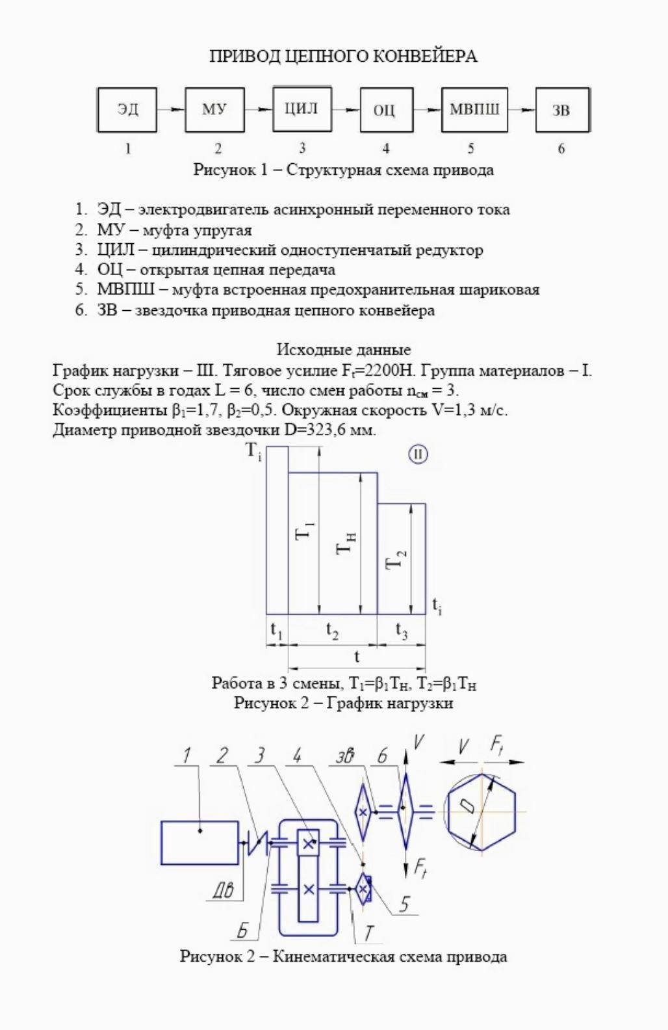
 |  |  |  |  |  | Лист
 |  |  |  |  |  | 1
Изм. | Лист | № докум. | Подп. | Дата

1 Срок службы привода

Срок службы привода L_{h}, (ч):
L_{h} = 365 ⋅ L_{г} ⋅ К_{г} ⋅ t_{c} ⋅ L_{c} ⋅ K_{c} (1.1)
L_{г} – расчетный срок службы привода (см. задание) ;
К_{г} – коэффициент годового использования:
К_{г}= Число рабочих дней в году/365 = 292/365 = 0,8 (1.2)
t_{c} = 8 – продолжительность смены, ч;
L_{c} = 3 – число смен;
K_{c} - коэффициент сменного использования:
К_{с} = Число часов работы в смену/t_{c} = 7,2/8 = 0,9 (1.3)
тогда ресурс
L_{h} = 365 ⋅ 6 ⋅ 0,8 ⋅ 8 ⋅ 3 ⋅ 0,9 = 37843,2 ч
с учетом 15% от ресурса времени простоя на профилактику:
L_{h} = 37843,2 ⋅ 0,85 = 32166,7 ч
 |  |  |  |  |  | Лист
 |  |  |  |  |  | 2
Изм. | Лист | № докум. | Подп. | Дата

2 Кинематический расчет привода
Определим мощность и частоту вращения на валу конвейера [1,стр.6]:

P_{В} = F⋅υ = 2,2⋅10³⋅1,3/10³ = 2,86 кВт (2.1)

$n_{B}=\frac{60∙1000∙v}{πD}=\frac{60∙1000∙1,3}{3,14∙232,6}=76,72$ (2.2)
где D - диаметр барабана, 323,6 мм.
Выбор электродвигателя произведем по [1, Дунаев П.Ф. “Конструирование узлов и деталей машин”. М, Высш. школа, 2000 г. стр.4].
Определяем необходимую мощность электродвигателя по общему к.п.д:
$Р=\frac{Р_{В}}{η_{общ}}=\frac{2,86}{0,84}=3,4 кВт$ (2.3)
где к.п.д. редуктора:
η_{РЕД} = η_{ЗП} ⋅ η² = 0,97 ⋅ 0,9801= 0,95 (2.4)
η_{пп} – потери мощности в одной паре подшипников качения;
η_{ЗП} – к.п.д зубчатой передачи с учетом потерь в подшипниках .
Общий к.п.д проектируемого привода:
η_{ОБЩ} = η_{М} ⋅ η_{РЕД} ⋅ η_{Ц} ⋅ η_{М} = 0,98 ⋅ 0,95 ⋅ 0,93 ⋅ 0,98 = 0,84 (2.5)
где η_{М} − к.п.д муфты; η_{Ц} − к.п.д цепной роликовой передачи.
По найденной мощности [1, табл. П29] выбираем электродвигатель AИР 112MB6 У3 P_{ДВ} = 4 (кВт), Tп/Тн = 2 синхронная частота вращения двигателя n_{ДВ} =1000 об/мин.
Основные конструктивные размеры электродвигателя в мм приведены в таблице:
 |  |  | d₁ |  | l₁ |  | l30 | h | h31 | b10 | Tп/Тн
 |  |  | 32 |  | 80 |  | 435 | 112 | 285 | 190 | 2
 |  |  |  |  |  |  |  |  |  |  |  |  | Лист
 |  |  |  |  |  |  |  |  |  |  |  |  | 3
Изм. | Лист | № докум. |  | Подп. |  | Дата

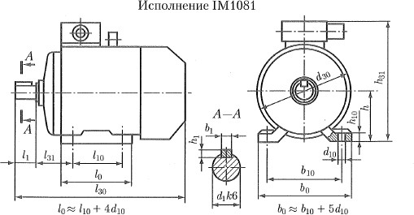

Рисунок 3. – Электродвигатель АИР 112 МВ6 УЗ
Определяем передаточное число привода [1, стр.8].
Частота вращения эл. двигателя n_{ДВ} = 950 об/мин (с учетом скольжения):
$u_{общ}=\frac{n_{дв}}{n_{В}}=\frac{950}{76,72}=12,38$ (2.6)
Разбиваем общее передаточное число привода по ступеням. При установлении передаточных чисел передач привод будем стремиться к использованию стандартных значений. Принимаем передаточное число редуктора u_{РЕД} = 4, тогда
u_{Ц} = u_{ОБЩ} / u_{РЕД} = 12,38/4 = 3,1 (2.7)
где u_{Ц} − передаточное число цепной роликовой передачи.
Определяем частоты вращения и угловые скорости валов привода, и их вращающие моменты [1, стр.9].
Условимся расчетные параметры быстроходного вала обозначать (Б), а тихоходного (Т).
Частота вращения:
эл. двигателя и ведущего вала редуктора:
n_{ДВ}= n_{Б} = 950 об/мин (2.8)
ω_{ДВ}= ω_{Б} = πn_{ДВ}/30 = 3,14 ⋅ 950/30 = 99,5 рад/с
ведомого вала:
n_{Т}= n_{Б} /u_{РЕД} = 950/4 = 237,5 об/мин (2.9)
ω_{Т}= ω_{Б} /u_{РЕД} = 99,5/4 = 24,88 рад/с (2.10)
 |  |  |  |  |  | Лист
 |  |  |  |  |  | 4
Изм. | Лист | № докум. | Подп. | Дата

вала рабочего органа:
n_{В} = n_{Т} / u_{Ц} =237,5/3,1 = 76,61 об/мин (2.11)
ω_{В}= ω_{Т} / u_{Ц} = 24,88/3,1 = 8,03 рад/с (2.12)
Вращающие моменты:
на валу электродвигателя:
$Т_{ДВ}=9550∙\frac{Р_{ТР}}{n_{дв}}=\frac{9550∙3,4}{950}=34,18 Нм$ (2.13)
на ведущем валу редуктора:
Т_{Б} = Т_{ДВ} ⋅ η_{М} ⋅ η_{ПП} = 0,98 ⋅ 0,99 ⋅ 34,18 = 33,16 Нм (2.14)
на ведомом валу:
Т_{Т}= Т_{Б} ⋅ u_{РЕД} ⋅ η_{ЗП} ⋅ η_{ПП} = 33,16 ⋅ 4 ⋅ 0,97 ⋅ 0,99 = 127,37 Нм (2.15)
на выходном валу привода:
Т_{В} = Т_{Т} ⋅ u_{Ц} ⋅ η_{Ц} = 127,37 ⋅ 3,1 ⋅ 0,93 = 356,26 Нм (2.16)
Мощность на валах привода :
:ведущий вал:
P_{Б} = P_{тр} ⋅ η_{М} ⋅ η_{ПП} = 3,4 ⋅ 0,98 ⋅ 0,99 = 3,3 кВт (2.17)
ведомый вал:
P_{Т} = P_{Б} ⋅ η_{ЗП} ⋅ η_{ПП} = 3,3 ⋅ 0,97 ⋅ 0,99 = 3,17 кВт (2.18)
вал рабочего органа:
P_{В} = P_{Т} ⋅ η_{Ц} ⋅ η_{М} ⋅ η_{ПП} = 3,17 ⋅ 0,93 ⋅ 0,99 ⋅ 0,98 = 2,86 кВт (2.19)
Кинематические и силовые параметры привода приведены в таблице:
 | Параметр |  |  |  |  |  |  | № валов
 | Обозначение |  |  |  | Наименование |  |  | Б | Т |  | В
 | n (мин⁻¹) |  |  |  | Частота вращения |  |  | 950 | 237,5 |  | 76,61
 | T (Нм) |  |  |  | Крутящий момент |  |  | 33,16 | 127,37 |  | 356,26
 | ω =πn/30 (c⁻¹) |  |  |  | Угловая скорость |  |  | 99,5 | 24,88 |  | 8,03
 | P(кВт) |  |  |  | Мощность |  |  | 3,3 | 3,17 |  | 2,86
 | u |  |  |  | Передаточное число |  |  | 4 |  | 3,1
 |  |  |  |  |  |  |  |  |  |  |  | Лист
 |  |  |  |  |  |  |  |  |  |  |  | 5
Изм. |  | Лист | № докум. | Подп. |  | Дата

3 Расчет цилиндрического одноступенчатого редуктора Условимся расчетные параметры шестерни обозначать индексом 1, а колеса индексом 2.
Предварительно определим режим нагружения по заданной циклограмме:

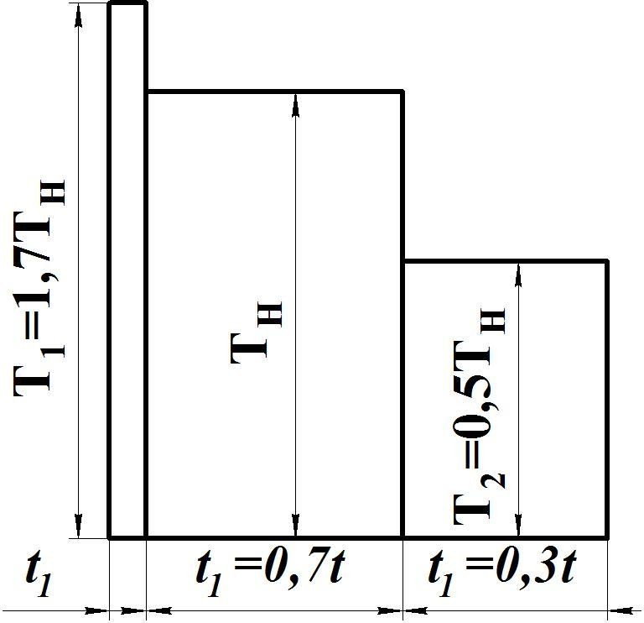
Принимаем время работы конвейера в режиме Т_{Н} = 0,7t, тогда 0,3t время работы в режиме Т₂.
Так как угловая скорость привода постоянна, воспользуемся зависимостью [1,стр.31] и определим коэффициенты эквивалентности при расчете на контактную и изгибную (при HB < 350) выносливость (без учета пиковых нагрузок).
μ_{H} = Σ[(T_{i}/Tmax)³ ⋅ L_{hi}/L_{h}] ≤ 350 (3.1)
μ_{H} = 1³ ⋅ 0,7 + 0,5 ³ ⋅ 0,3 = 1 ⋅ 0,7 + 0,125 ⋅ 0,3 = 0,738 HB ≤ 350
μ_{F} = Σ[(T_{i}/Tmax)⁶ ⋅ L_{hi}/L_{h}] = 1⁶ ⋅ 0,7 + 0,5 ⁶ ⋅ 0,3 = 0,7047 (3.2)
В дальнейших расчетах значения коэффициентов эквивалентности будем принимать, считая, что проектируемый привод нагружен по заданному режиму.
 |  |  |  |  |  | Лист
 |  |  |  |  |  | 6
Изм. | Лист | № докум. | Подп. | Дата

Выбор материалов.
Материалы шестерни и колеса будем выбирать, согласно рекомендаций [1, стр.11-12] [Иванов М.Н. "Детали машин" 6^{е} издание, Высш. шк.,1998, стр. 161-166]. И по заданию выбираем материалы I группы.
Известно, что при использовании в качестве материалов для шестерни и колеса стали с твердостью HB ≤ 350, твердость у шестерни должна быть не менее чем, на (10…15) HB больше чем у колеса. [Иванов М.Н. "Детали машин" 6^{е} издание, Высш. шк.,1998., стр.164], а по рекомендации [Шейнблит А.Е. Курсовое проектирование деталей машин. Калининград, 1999г, стр.54] на 20…50 единиц.
Шестерня - Сталь 40X
Твердость поверхности 269…302HB HB_{ср1}= 285,5σ_{В} = 950, улучшение.
Колесо - Сталь 40X
Твердость поверхности 235…262HB HB_{ср2}=248,5σ_{В} = 850, улучшение.
Определение допускаемых напряжений.
Допускаемые контактные напряжения для шестерни и колеса, МПа [1, стр12]:
шестерни:
${\left[σ_{Н}\right]}_{1}=\frac{σ_{Н_{1}lim}Z_{N_{1}}Z_{R_{1}}Z_{v_{1}}}{S_{H_{1}}}=\frac{641∙1∙0,95∙1}{1,1}=553,6 МПа$ (3.3)
колеса:
${\left[σ_{Н}\right]}_{2}=\frac{σ_{Н_{2}lim}Z_{N_{2}}Z_{R_{2}}Z_{v_{2}}}{S_{H_{2}}}=\frac{567∙1∙0,95∙1}{1,1}=489,7 МПа$ (3.4)
σ_{H1lim} и σ_{H2lim} − предел контактной выносливости (МПа) шестерни и колеса [1, табл.2.2];
σ_{H1lim} = 2HB_{ср1} + 70 = 641 МПа (3.5)
σ_{H2lim} = 2HB_{ср2} + 70 = 567 МПа
S_{H1}; S_{H2} - коэффициенты запаса прочности [1, стр.13].
Для шестерни с термообработкой – улучшение:
 |  |  |  |  |  | Лист
 |  |  |  |  |  | 7
Изм. | Лист | № докум. | Подп. | Дата

S_{H1} = 1,1
и для колеса с термообработкой – улучшение:
S_{H2} = 1,1
Z_{N1} и Z_{N2} − коэффициенты долговечности шестерни и колеса, учитывающие влияние ресурса [1,(2.1)]:
$Z_{N1}=\sqrt[6]{\frac{N_{HG1}}{N_{HE1}}}=\sqrt[6]{\frac{23473395,97}{1127621196}}=1$ (3.7)
$Z_{N2}=\sqrt[6]{\frac{N_{HG2}}{N_{HE2}}}=\sqrt[6]{\frac{16823045}{281905299}}=1$ (3.8)
N_{HG} − число циклов, соответствующее перелому кривой усталости HB_{ср}:
N_{HG1} = 30 ⋅ HB_{ср1} ^{2,4} = 30 ⋅ 285,5^{2,4} = 23473395,97 (3.9)
N_{HG2} = 30 ⋅ HB_{ср2} ^{2,4} = 30 ⋅ 248,5^{2,4} = 16823045 (3.10)
N_{HE} − эквивалентный ресурс передачи с учетом переменности режима нагружения, в (циклах) [1,стр15]:
N_{HE}1 = μ_{H} ⋅ N_{k}1 = 0,738⋅1527942000 = 1127621196 (3.11) N_{HE}2 = μ_{H} ⋅ N_{k}2 = 0,738⋅381985500 = 281905299 (3.12)
μ_{H} − коэффициент эквивалентности. табл.2.4 [1] ;
N_{k} − ресурс передачи, [1,стр13]]:
N_{k}1 = 60 ⋅ L_{h} ⋅ n_{Б} = 60 ⋅ 32166,7 ⋅ 950 = 1527942000 (3.13)
N_{k}2 = 60 ⋅ L_{h} ⋅ n_{Т} = 60 ⋅ 32166,7 ⋅ 237,5 = 381985500 (3.14)
n_{Б} ; n_{Т} − частоты вращения быстроходного и тихоходного вала редуктора ;;
L_{h} − суммарное время (в ч) работы передачи:
L_{h} = 32166,7
Z_{R} − коэффициент влияния шероховатости сопряженных поверхностей зубьев:
Z_{R1} = Z_{R2} = 0,95
Z_{υ} − Коэффициент влияния окружной скорости при условии 1≤Z_{υ} ≤1,15. [1, стр14]:
Z_{υ1} = Z_{υ2} = 0,85⋅υ^{0,1} = 0,85⋅2,010,1 = 1 (3.15)
 |  |  |  |  |  | Лист
 |  |  |  |  |  | 8
Изм. | Лист | № докум. | Подп. | Дата

Принимаем контактные допускаемые напряжения, МПа
Допускаемое напряжение для цилиндрических передач с прямыми зубьями равно меньшему из допускаемых напряжений шестерни и колеса.
[σ]_{H} = 489,7 МПа
Допускаемые напряжения изгиба для шестерни и колеса, МПа
[𝜎] = 𝜎_{𝐹 1} · 𝑌_{𝑁1} · 𝑌 ₁ · 𝑌 ₁ = 499,625 · 1 · 1 · 1 = 293,9 MПa (3.16)
^{𝐹1} 𝑆_{𝐹1} 1,7
[𝜎] = 𝜎_{𝐹 2} · 𝑌_{𝑁2} · 𝑌 ₂ · 𝑌 ₂ = 434,875 · 1 · 1 · 1 = 255,8 MПa (3.17)
^{𝐹2} 𝑆_{𝐹2} 1,7
[σ]_{Flim1} = 1,75HBcp ; [σ]_{Flim2} = 1,75HBcp − пределы выносливости шестерни и колеса [1, табл.2.3].
S_{F} − коэффициент запаса прочности, S_{F1} =1,7; S_{F2} =1,7. [1, стр.15].
Y_{A} − коэффициент реверса. При одностороннем приложении нагрузки Y_{A1}=1; Y_{A2}=1. Y_{R} − коэффициент влияния шероховатости, принимают: Y_{R1} =1; Y_{R2} =1.
Y_{N} − коэффициент долговечности при изгибе; при условии 1 ≤ Y_{N} ≤ 4/
N_{FG} − число циклов, N_{FG} = 4⋅10⁶ циклов. [9, стр. 170]
N_{FE} − эквивалентный ресурс передачи при изгибе с учетом переменности режима нагружения, в (циклах);
$Y_{N1}=\sqrt[6]{\frac{N_{FG1}}{N_{FE1}}}=\sqrt[6]{\frac{4000000}{1076740727}}=1$ (3.18)
$Y_{N2}=\sqrt[6]{\frac{N_{FG2}}{N_{FE2}}}=\sqrt[6]{\frac{4000000}{269185181,9}}=1$ (3.19)
N_{FE1} = N_{k1}⋅μ_{F1} = 1527942000⋅0,7047 = 1076740727 (3.20)
N_{FE2} = N_{k2}⋅μ_{F2} = 381985500⋅0,7047 = 269185181,9 (3.21)
μ_{F} − коэффициент эквивалентности при изгибе, μ_{F} = 0,7047. [1, табл.2.4] N_{k} − ресурс передачи, [1, стр13], (см. выше).

 |  |  |  |  |  | Лист
 |  |  |  |  |  | 9
Изм. | Лист | № докум. | Подп. | Дата

4 Проектный расчет цилиндрической зубчатой передачи
Выбор межосевого расстояния. Предварительное значение, мм [1, стр.16]:
$a_{w}=K_{a}\left(u+1\right)\sqrt[3]{\frac{T_{1}K_{Hβ}}{w_{ba}u^{2}{\left[σ_{H}\right]}^{2}}}=430∙\left(4+1\right)\sqrt[3]{\frac{33,16∙1,05}{0,4∙4^{2}∙{489,7}^{2}}}=94,6 мм$ (4.1)

K_{а} = 430 − коэффициент поверхностной твердости шестерни и колеса, по [1, с 189, 3, с 169];
Т₁ − вращающий момент на шестерни (наибольший из длительно действующих),
Т_{Б} = 33,16 Нм;
u − передаточное число передачи, u = 4;
$K_{Hβ}=1,05$ - коэффициент по [1, рис 12.18, 7, табл 3.5];
$w_{ba}$ - коэффициент назначаем по рекомендациям [1, с 189, 3, с 169, 7, с 33], 0,4.
Примем по ГОСТ 2185-66 [1, с 215, 7, с 36] $a_{w}=100$ мм.
Модуль зацепления.
Для передач редукторов при НВ2 < 350 модуль зацепления назначается по рекомендации [1, с 198, 8, с 8,п. 7]:
$m_{n}=\left(0,01…0,02\right)a_{w}=\left(0,01…0,02\right)∙100=1…2 мм$ (4.2)
По ГОСТ 9563-60 [1, с 162, 3, с 150, 7, с 36, 10, с 62] примем стандартное значение модуля $m_{n}=1,5$ мм.
Число зубьев шестерни и колеса, угол наклона зубьев.
Предварительно принимаем угол наклона зубьев β = 10°. Вычислим суммарное число зубьев, затем числа зубьев шестерни и колеса [7, с 36-37, 10, с 62-63]:
$z_{Σ}=z_{1}+z_{2}=\frac{2a_{w}cosβ}{m_{n}}=\frac{2∙100∙\cos{10°}}{1,5}=131,31$ (4.3)
Примем $z_{Σ}=132$.
$z_{1}=\frac{z_{Σ}}{u+1}=\frac{132}{4+1}=26,4$ (4.4)
Примем $z_{1}=27$
$z_{2}=z_{Σ}-z_{1}=132-27=105$ (4.5)
 |  |  |  |  |  | Лист
 |  |  |  |  |  | 10
Изм. | Лист | № докум. | Подп. | Дата

Уточняем угол наклона зубьев:
$cosβ=\frac{m_{n}\left(z_{1}+z_{2}\right)}{2a_{w}}=\frac{1,5\left(27+105\right)}{2∙100}=0,99$ (4.6)
$$β=8,10962°$$
Фактическое передаточное число и его отклонение от заданного значения [1, с 215, 7, с 37, 10, с 63].
$u_{ф}=\frac{z_{2}}{z_{1}}=\frac{105}{27}=3,9$ (4.7)
$\%=\frac{u-u_{ф}}{u}∙100\%=\frac{4-3,9}{4}∙100\%=2,5\%≤\left[\%\right]=2,5 при u≤4,5$ (4.8)
Основные размеры зубчатых колес:
$d_{1}=\frac{m_{n}z_{1}}{cosβ}=\frac{1,5∙27}{0,99}=40,91 мм$ (4.9)
${ d}_{2}=\frac{m_{n}z_{2}}{cosβ}=\frac{1,5∙105}{0,99}=159,09 мм$ (4.10)
${ d}_{a1}=d_{1}+2m_{n}=40,91+2∙1,5=43,91 мм$ (4.11)
$d_{a2}=d_{2}+2m_{n}=159,09+2∙1,5=162,09 мм$ (4.12)
$d_{f1}=d_{1}-2,5m_{n}=40,91-2,5∙1,5=37,16 мм$ (4.13)
$d_{f2}=d_{2}-2,5m_{n}=159,09-2,5∙1,5=155,34 мм$ (4.14)
$b_{2}=b_{w}=ψ_{ba}a_{w}=0,4∙100=40 мм$ (4.15)
Принимаем $b_{2}=40 мм$.
$b_{1}=1,12b_{2}=1,12∙40=44,8 мм$ (4.16)
Принимаем $b_{1}=45 мм$.
Проверка:
$a_{w}=\frac{d_{1}+d_{2}}{2}=\frac{40,91+159,01}{2}=100 мм$ (4.17)
 |  |  |  |  |  | Лист
 |  |  |  |  |  | 11
Изм. | Лист | № докум. | Подп. | Дата

Окружная скорость в зацеплении и степень точности изготовления:
$V=\frac{πd_{1}n_{1}}{60000}=\frac{3,14∙40,91∙950}{60000}=2,03 м/с$ (4.18)
Назначаем 8ю степень точности по [1, табл 12.2, 10, табл 4.2].
Коэффициент перекрытия [1, ф. (12.55), 3, ф.(16.10), 7, с 39]:
$ε_{α}=\left[1,88-3,2\left(\frac{1}{z_{1}}+\frac{1}{z_{2}}\right)\right]cosβ=\left[1,88-3,2\left(\frac{1}{27}+\frac{1}{105}\right)\right]∙0,99=1,71$ (4.19)
Проверочный расчет на выносливость по контактным напряжениям [1, §12.5, 3, §16.11, 7, §3.2].
Расчетная формула [1, ф. (12.52), 3, ф. (16.49), 7, ф. (3.4)]:
$σ_{Н}=Z_{H}Z_{М}Z_{ε}\sqrt{\frac{W_{Ht}}{d_{1}}∙\frac{u+1}{u}}$ (4.20)
Определяем параметры, входящие в формулу:
$Z_{H}=1,77cosβ=1,77∙0,99=1,75$ (4.21)
$$Z_{М}=370 МПа \left[1, с 184, 7, с 31\right]$$
$Z_{ε}=\frac{1}{ε_{α}}=\frac{1}{1,71}=0,58$ (4.22)
Коэффициенты нагрузки:
$ψ_{bd}=\frac{b_{w}}{d_{1}}=\frac{40}{40,91}=0,98, К_{Нβ}=1,05 \left[1, рис 12.18, 7, табл 3.5\right],$ (4.23)
$$К_{НV}=1,025 \left[1, рис 12.3, 10, рис 4.3\right],К_{Нα}=1,07 \left[1, рис 12.17, 10, рис 3.2\right]$$
Окружная сила:
$F_{t}=\frac{2T_{1}}{d_{1}}=\frac{2∙33,16∙{10}^{3}}{40,91}=1621 Н$ (4.24)
Удельная расчетная окружная сила:
$W_{Ht}=\frac{F_{t}К_{Нβ}К_{НV}К_{Нα}}{b_{w}}=\frac{1621∙1,05∙1,025∙1,07}{40}=46,67 \frac{Н}{мм}$ (4.25)
Расчетные контактные напряжения и их оценка.
$$σ_{Н}=1,75∙370∙0,58\sqrt{\frac{46,67}{40,91}∙\frac{4+1}{4}}=445,3МПа$$

 |  |  |  |  |  | Лист
 |  |  |  |  |  | 12
Изм. | Лист | № докум. | Подп. | Дата

Недогрузка составляет:
$\%=\frac{σ_{Н}-\left[σ_{Н}\right]}{\left[σ_{Н}\right]}∙100\%=\frac{445,3-489,7}{489,7}∙100\%=9,1\%<10\%$ (4.26)
Контактная выносливость передачи обеспечивается.
Проверочный расчет на выносливость по напряжениям изгиба [1, с 191-195, 3, §16.10, 7, §3.3, 10, с 65-67].
Расчетная формула [1, ф. (12.68), 7, ф. (3.25), 10, с 65]:
$σ_{F}=\frac{F_{t}K_{Fβ}K_{FV}Y_{F}Y_{β}K_{Fα}}{b_{w}m_{n}}≤\left[σ_{F}\right]$ (4.27)
Определяем параметры, входящие в формулу.
Эквивалентное число зубьев колес:
$z_{V1}=\frac{z_{1}}{\cos^{3}β}=\frac{27}{{0,99}^{3}}=27,82$ (4.28)
$z_{V2}=\frac{z_{2}}{\cos^{3}β}=\frac{105}{{0,99}^{3}}=108,21$ (4.29)
Коэффициенты формы зубьев [1, рис 12.23, 7, с 42, 10, табл 4.4]:
$$Y_{F1}=3,96, Y_{F2}=3,61$$
Оценка прочности зуба шестерни и колеса производится по отношениям:
$\frac{{\left[σ_{F}\right]}_{1}}{Y_{F1}}=\frac{400}{3,96}=101; \frac{{\left[σ_{F}\right]}_{2}}{Y_{F2}}=\frac{255}{3,61}=71$ (4.30)
Так как отношение меньше для зубьев колеса, то дальнейший расчет ведем по колесу.
Коэффициенты:
$Y_{β}=1-\frac{β}{140}=1-\frac{8,10962°}{140}=0,94 \left[1, с 193, 7, с 46, 10,с 66\right]$ (4.31)
$$K_{Fβ}=1,13 \left[1, рис 12.18, 7, табл 3.7\right]$$
$$K_{FV}=1,07 \left[1, рис 12.5, 10, табл 4.3\right]$$
$K_{Fα}=\frac{4+\left(ε_{α}-1\right)\left(n-5\right)}{4ε_{α}}=\frac{4+\left(1,71-1\right)\left(8-5\right)}{4∙1,71}=0,9 \left[7, с 47, 10, с 66\right]$ (4.32)
Расчетные напряжения изгиба для зубьев шестерни и колеса:
$$σ_{F}=\frac{1621∙1,13∙1,07∙3,61∙0,94∙0,9}{40∙1,5}=99,8МПа≤\left[σ_{F}\right]=225МПа$$
Изгибная выносливость зубьев обеспечивается.

 |  |  |  |  |  | Лист
 |  |  |  |  |  | 13
Изм. | Лист | № докум. | Подп. | Дата

5 Проектный расчет открытой цепной передачи
Выбираем приводную роликовую однорядную цепь [7, табл 7.15].
Вращающий момент на ведущей звездочке:
$Т_{2}=127,37 Нм$
Передаточное число:
$u_{2}=3,1$
Число зубьев:
ведущей звездочки:
$z_{3}=31-2u_{2}=31-2∙3,1=24,8≈25$ (5.1)
ведомой звездочки:
$z_{4}=z_{3}u_{2}=25∙3,1=77,5$ (5.2)
Примем
$$z_{3}=25 и z_{4}=77$$
Тогда фактическое передаточное отношение:
$u_{ф}=\frac{z_{4}}{z_{3}}=\frac{77}{25}=3,08$ (5.3)
Отклонение
$\%=\frac{u-u_{ф}}{u}∙100\%=\frac{3,1-3,08}{3,1}∙100\%=1\%$ (5.4)
Расчетный коэффициент загрузки [7, ф 7.38]:
$К_{э}=k_{д}k_{а}k_{н}k_{р}k_{см}k_{п}=1∙1∙1∙1∙1,25∙1=1,25$ (5.5)
где $k_{д}$ - динамический коэффициент при спокойной нагрузке, 1;
$k_{а}$ - коэффициент, учитывающий влияние межосевого расстояния, 1;
$k_{н}$ – коэффициент, учитывающий влияние угла наклона линии центров, 1;
$k_{р}$ – коэффициент, учитывающий способ регулирования натяжение цепи, 1,25;
$k_{см}$ - коэффициент, учитывающий смазку, 1;
$k_{п}$ - коэффициент, учитывающий сменность, 1;
Допускаемое давление в шарнирах цепи [р] = 14 МПа [1, табл 7.18].
Определим шаг цепи по [1, ф 7.38]:

 |  |  |  |  |  | Лист
 |  |  |  |  |  | 14
Изм. | Лист | № докум. | Подп. | Дата

$t≥2,8\sqrt[3]{\frac{T_{2}К_{э}}{z_{3}\left[p\right]}}=2,8\sqrt[3]{\frac{127,37∙{10}^{3}∙1,25}{25∙14}}=21,5 мм$ (5.6)
По [1, табл 7.15] выбираем цепь ПР-25,4 по ГОСТ 13568-75, имеющую размеры t = 25,4 мм, разрушающую нагрузку Q = 60 кН, массу q = 2,6 кг/м, А_{оп} = 179,7 мм².
Скорость цепи:
$v=\frac{z_{3}tn_{2}}{60000}=\frac{25∙25,4∙237,5}{60000}=2,51 м/с$ (5.7)
Окружная сила:
$F_{tц}=\frac{Т_{2}w_{2}}{v}=\frac{127,37∙24,88}{2,51}=1263 Н$ (5.8)
Давление в шарнире проверяем по [1, ф (7.39)]:
$р=\frac{F_{tц}К_{э}}{А_{оп}}=\frac{1263∙1,25}{179,7}=8,8МПа<\left[р\right]=14МПа$ (5.9)
Определяем число звеньев цепи по [1, ф (7.36)]:
$L_{t}=2a_{t}+0,5z_{Σ}+\frac{∆^{2}}{a_{t}}$ (5.10)
где $a_{t}=50$, $z_{Σ}=z_{3}+z_{4}=25+77=102$ (5.11)
$∆=\frac{z_{4}-z_{3}}{2π}=\frac{77-25}{2∙3,14}=8,28$ (5.12)
Тогда
$$L_{t}=2∙50+0,5∙102+\frac{{8,28}^{2}}{50}=152,37$$
Округляем до четного числа 152.
Уточняем межосевое расстояние по [1, ф (7.37)]:
$а_{ц}=0,25t\left[L_{t}-0,5z_{Σ}+\sqrt{{\left(L_{t}-0,5z_{Σ}\right)}^{2}-8∆^{2}}\right]$ (5.13)
$$а_{ц}=0,25∙25,4\left[152-0,5∙102+\sqrt{{\left(152-0,5∙102\right)}^{2}-8{∙8,28}^{2}}\right]=1265 мм$$
Для свободного провисания цепи предусматриваем возможность уменьшения межосевого расстояния на 0,4%: 1265 · 0,004 = 5 мм.
Определяем диаметры делительных окружностей звездочек по [1, ф (7.34)]:
$d_{д3}=\frac{t}{sin\frac{180}{z_{3}}}=\frac{25,4}{sin\frac{180}{25}}=202,39 мм$ (5.14)

 |  |  |  |  |  | Лист
 |  |  |  |  |  | 15
Изм. | Лист | № докум. | Подп. | Дата

$d_{д4}=\frac{t}{sin\frac{180}{z_{4}}}=\frac{25,4}{sin\frac{180}{77}}=635,00 мм$ (5.15)
Определяем диаметры наружных окружностей звездочек по [1, ф (7.35)]:
$D_{e3}=t\left(ctg\frac{180}{z_{3}}+0,7\right)-0,3d_{1}$ (5.16)
где $d_{1}$ - диаметр ролика цепи, 15,88 мм;
$$D_{e3}=25,4\left(ctg\frac{180}{25}+0,7\right)-0,3∙15,88=213,64 мм$$
$$D_{e4}=25,4\left(ctg\frac{180}{77}+0,7\right)-0,3∙15,88=431,28 мм$$
Силы, действующие на цепь:
окружная $F_{tц}=1263 Н$;
от центробежных сил $F_{v}=qv^{2}=2,6∙{2,51}^{2}=16,38 Н$ (5.17)
от провисания $F_{f}=9,81k_{f}qa_{ц}=9,81∙1,5∙2,6∙1,265=48,4 Н$ (5.18)
где $k_{f}$ = 1,5 при угле наклона передачи 45°.
Расчетная нагрузка на валы:
$F_{B}=F_{tц}+2F_{f}=1263+2∙48,8=1360,6 Н$ (5.19)
Проверяем коэффициент запаса прочности цепи по [1, ф (7.40)]:
$s=\frac{Q}{F_{tц}k_{д}+F_{v}+F_{f}}=\frac{60000}{1263∙1+16,38+48,4}=45,19>\left[s\right]=13,3$ (5.20)
где $\left[s\right]=13,3$ - нормативный коэффициент запаса [1, табл 7.19].

 |  |  |  |  |  | Лист
 |  |  |  |  |  | 16
Изм. | Лист | № докум. | Подп. | Дата

6 Проектный расчет валов и эскизная компоновка редуктора
Проектный расчет валов и эскизная компоновка редуктора производится по рекомендациям, данным в [6].
Геометрические параметры зубчатой передачи редуктора: $a_{w}=100 мм, d_{a1}=43,91 мм, d_{a2}=162,09 мм, b_{1}=45 мм, b_{2}=40 мм$.
Геометрические параметры открытой зубчатой передачи: $a_{ц}=1265 мм, D_{e3}=213,64 мм, D_{e4}=431,28 мм$.
Проектный расчет валов.
Диаметры выходных концов валов [7, ф (8.16), 10, табл 7.1]:
$d_{Б}≥\sqrt[3]{\frac{Т_{Б}}{0,2\left[τ_{кр}\right]}}=\sqrt[3]{\frac{33,16∙{10}^{3}}{0,2∙20}}=20,24 мм$ (6.1)
Этот диаметр необходимо согласовать с диаметром вала двигателя $d_{дв}=32 мм$. Для их соединения стандартной упругой муфты разница между ними должна быть не более 20%. Тогда $d_{Б}=0,8d_{дв}=0,8∙32=25,6$ мм. По нормальному ряду чисел [7, с 161-162, 10, табл 13.15] принимаем $d_{Б}=25 мм$ (минимальный диаметр для подходящей упругой муфты [7, табл 11.6 и 11.7, 10, табл К22 и К25].
$d_{Т}≥\sqrt[3]{\frac{Т_{Т}}{0,2\left[τ_{кр}\right]}}=\sqrt[3]{\frac{127,37∙{10}^{3}}{0,2∙25}}=29,42 мм$ (6.2)
По нормальному ряду числе принимаем $d_{Т}=32$ мм.
Диаметры валов под подшипники (цапф):
$d_{пБ}=d_{Б}+∆d=25+9=34 мм$ (6.3)
$d_{пТ}=d_{Т}+∆d=32+9=41 мм$ (6.4)
Значение $∆d$ назначено по [8, табл 1]. Эти диаметры округляем до ближайшего числа, кратного 5. Принимаем $d_{пБ}=30$ мм и $d_{пТ}=40$ мм.
Диаметры валов под зубчатыми колесами:
$d_{зкБ}=d_{пБ}+∆d^{'}=30+2=32 мм$ (6.5)
$d_{зкТ}=d_{пТ}+∆d^{'}=40+3=43 мм$ (6.6)
Значение $∆d^{'}$ принимаем по [8, с 5].
Так как $d_{зкБ}≈d_{f1}=37,16$ мм, то выполняем шестерню заодно с валом. Диаметр под колесом принимаем по нормальному ряду чисел зубьев $d_{зкТ}$ = 44 мм.
 |  |  |  |  |  | Лист
 |  |  |  |  |  | 17
Изм. | Лист | № докум. | Подп. | Дата

Расчет конструктивных элементов корпуса.
Здесь определяем толщину стенки корпуса (так как редуктор цилиндрический), По [7, табл 10.2]:
$δ=0,025a_{w}+1=0,025∙100+1=3,5 мм$ (6.7)
Так как толщина стенки недолжна быть меньше 8 мм [7, табл 10.2], то принимаем $δ=8$ мм.
Предварительный подбор подшипников для валов редуктора.
Хотя в данном варианте конструкции редуктора рекомендуется использовать радиально-упорные роликоподшипники, учитывая небольшой срок службы привода, выбираем наиболее простые и дешевые радиальные однорядные шарикоподшипники легкой серии [7, табл. П3; 10, табл. К27]. Параметры подшипников приведены в таблице ниже.
Вал | Диаметр цапфы, $d_{п}$ мм | № подшипника | Размеры  d x D x B, мм | С,кН | С₀, кН
Быстроходный | 30 | 206 | 30 х 62 х 16 | 19,5 | 10,0
Тихоходный | 40 | 208 | 40 х 80 х 18 | 32,0 | 17,8

Определение размеров элементов подшипникового узла ведомого вала.
По табл. 2 [8] в зависимости от наружного диаметра подшипника тихоходного вала D_{Т} = 80 мм выбираем толщину стенки крышки подшипника δ_{кр} = 6 мм и диаметр болта (винта) d_{б} = 8 мм. Толщины фланца крышки подшипника Δф_{кр} = 1,2 δ_{кр}= 1,2·6 = 7,2 мм, высота головки болта (винта) h_{б} = 0,7 d_{б} = 0,7·8 = 5,6 мм.
Назначение схем осевого фиксирования валов редуктора.
В цилиндрических редукторах, как правило, используется схема установки подшипников ”враспор” для обоих валов [8, § 2.7].
Выбор способа смазки подшипников.
Так как скорость зацепления передачи редуктора V = 2,54 м/с < 3 м/с, то для подшипников назначаем индивидуальную смазку [8, § 2.8]. Ширину мазеудерживающих колец принимаем у = 10 мм.
 |  |  |  |  |  | Лист
 |  |  |  |  |  | 18
Изм. | Лист | № докум. | Подп. | Дата

Эскизная компоновка редуктора:

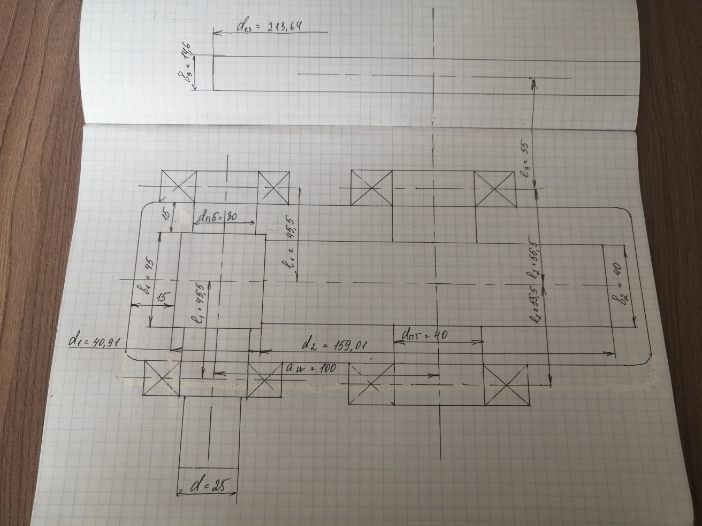
 |  |  |  |  |  | Лист
 |  |  |  |  |  | 19
Изм. | Лист | № докум. | Подп. | Дата

7 Проверочный расчет тихоходного вала редуктора
Материал валов.
Материал вала – сталь 45, термообработка – нормализация, НВ = 190, σ_{в} = 570 МПа, σ_{т} = 290 МПа [7, табл. 3.3].
Диаметры участков вала: выходного конца d = 30 мм, цапф d_{п} = 40 мм, под зубчатым колесом d_{зк} = 42 мм (см. п. 5.7.3).
Проверочный расчет вала на статическую прочность [1, § 16.3; 3, с. 236].
Расчетную схему вала составляем по кинематической схеме привода с учетом рекомендаций [1, § 16.3; 3, § 22.2; 10, § 6.3, 8.1].
Силы, действующие на вал [1, § 12.3; 3, с. 161, 162; 7, § 8.1; 10, табл. 6.1, 6.2]:
Силы, действующие на колесо:
F_{t2} = 1263 H;
F_{r2} = F_{t2} tgα_{w} / cosβ = 1263 tg20° / 0,99 = 413 Н (7.1)
F_{a2} = F_{t2} tgβ = 1263 tg8,10962° = 177 Н (7.2)
Силы, действующие на шестерню:
F_{t3} = 1621 H (см. п. 5.6.7);
F_{r3} = F_{t3}tgα_{w} = 1621 tg20° = 525 H (7.3)
Опорные реакции.
в плоскости xoz (горизонтальной):
ΣM_{В} = R_{Ax} 2l₂ + F_{t2} l₂ – F_{t3} l₃ = 0; (7.4)
R_{Ax} = (F _{t3} l₃ – F_{t2} l₂) / 2l₂ = (1621·55 – 1263·55) / (2·55) = 179 H (7.8)
ΣM_{A} = – F_{t3} (l₃ + 2l₂) + R_{Bx} 2l₂ – F_{t2} l₂ = 0 (7.9)
R_{Bx} = [F_{t3} (l₃ + 2l₂) + F_{t2} l₂] / 2l₂ = [1621 (55 + 2·55) + 1263 · 55] / 2·55 = 3063 H (7.10)
Проверка:
ΣF_{x} = – R_{Ax} – F_{t2} + R_{Bx} – F_{t3} = 0 (7.11)
– 179 – 1263 + 3063 – 1621 = 0
0 = 0.
в плоскости yoz (вертикальной):
ΣM_{B} = – R_{Ay} 2l₂ + F_{r2} l₂ – F_{a2} d₂ / 2 + F_{r3} l₃ = 0 (7.12)
R_{Ay} = (F_{r2} l₂ – F_{a2} d₂ / 2 + F_{r3} l₃) / 2 l₂ = (413 · 55 – 177 · 159,01 / 2 + 525 · 55) / (2·55) = 341 H (7.13)
 |  |  |  |  |  | Лист
 |  |  |  |  |  | 20
Изм. | Лист | № докум. | Подп. | Дата

ΣM_{A} = F_{r3}(l₃ + 2l₂) – R_{By} 2l₂ – F_{r2} l₂ – F_{a2} d₂ / 2 = 0 (7.14)
R_{By} = [F_{r3}(l₃ + 2l₂) – F_{r2} l₂ – F_{a2} d₂ / 2] / 2l₂ = [525 (55 + 2·55) – 413·55 – 177·159,01 / 2] / (2·55) = 453 H (7.15)
Проверка:
ΣF_{y} = R_{Ay} – F_{r2} – R_{By} + F_{r3} = 0 (7.16)
341 – 413 – 453 + 525 = 0
0 = 0.
Построение эпюр изгибающих и крутящих моментов.
Изгибающие моменты в плоскости xoz (горизонтальной):
M_{yA} = 0;
M_{yC} = – R_{Ax} l₂ = – 179 · 55 · 10^{–3} = – 9,85 Н м (7.17)
M_{yB} = – F_{t3} l₃ = – 1621 · 55 · 10^{–3} = – 89,16 Н м (7.18)
M_{yD} = 0.
Изгибающие моменты в плоскости yoz (вертикальной):
M_{xA} = 0;
M_{xC} = R_{Ay} l₂ = 341 · 55·10^{–3} = 18,76 Н·м (7.19)
M_{xC’} = M_{xC} + F_{a2} d₂ / 2 = 18,76 + (177 · 159,01 / 2)·10^{–3} = 32,83 Н·м (7.20)
M_{xB} = F_{r3} l₃ = 525 · 55 · 10^{–3} = 28,88 Н·м (7.21)
M_{xD} = 0.
Крутящие моменты:
M_{крAC} = 0;
M_{крCD} = F_{t2} d₂ / 2 = T_{T} = 100,41 Н·м (7.22)
Эпюры показаны ниже.
Суммарные изгибающие моменты в опасных сечениях:
$М_{иС}=\sqrt{М_{уС}^{2}+М_{хС}^{2}}=\sqrt{{\left(-9,85\right)}^{2}+{32,83}^{2}}=32,97 Нм$ (7.23)
$М_{иВ}=\sqrt{М_{уВ}^{2}+М_{хВ}^{2}}=\sqrt{{\left(-89,16\right)}^{2}+{28,88}^{2}}=93,72 Нм$ (7.24)
Так как М_{иВ} > М_{иС}, то расчет ведем по сечению В.
Эквивалентный момент в сечении В:
$М_{экв}=\sqrt{М_{иВ}^{2}+М_{крВ}^{2}}=\sqrt{{93,72}^{2}+{100,41}^{2}}=137,35 Нм$ (7.25)
 |  |  |  |  |  | Лист
 |  |  |  |  |  | 21
Изм. | Лист | № докум. | Подп. | Дата

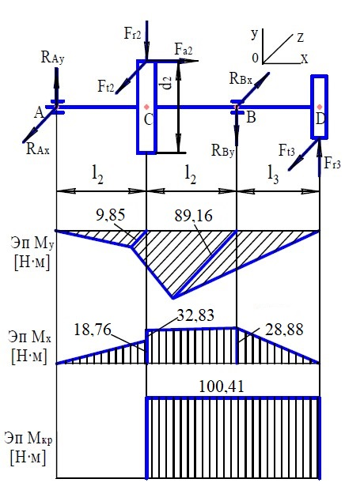
Рисунок 5. – Эпюры выходного вала.
Эквивалентные напряжения и их оценка:
σ_{эквB} = М_{эквВ} / W_{B} ≤ [σ_{и}] (7.26)
W_{B} = π d_{п}³ / 32 = π · 40³ / 32 = 6283 мм³ (7.27)
σ_{эквB} = 137,35 · 10³ / 6283 = 21,87 МПа < [σи] = 50 МПа [8, с. 33, п. 3.7].
Статическая прочность вала обеспечивается.
Проверочный расчет вала на выносливость.
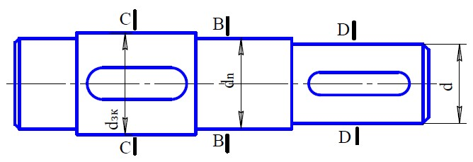
Рисунок 6. – Выходной вал редуктора.
Расчетные формулы [1, ф.(16.13)-(16.15); 3, ф.(10.19)-(10.22); 7,ф. (8.17)-(8.19);
10, § 11.3]:
$s=\frac{s_{σ}s_{τ}}{\sqrt{s_{σ}^{2}+s_{τ}^{2}}}$ (7.28)
$s_{σ}=\frac{σ_{-1}}{\frac{K_{σ}}{K_{d}K_{v}}σ_{a}+w_{σ}σ_{m}}$ (7.29)
 |  |  |  |  |  | Лист
 |  |  |  |  |  | 22
Изм. | Лист | № докум. | Подп. | Дата

$s_{σ}=\frac{ψ_{-1}}{\frac{K_{τ}}{K_{d}K_{v}}ψ_{a}+w_{τ}ψ_{m}}$ (7.30)
Пределы выносливости материала вала:
σ_{–1} = 0,43 σ_{в} = 0,43 · 570 = 245 MПa (7.31)
τ_{–1} = 0,58 σ_{–1} = 0,58 · 245 = 142 МПа (7.32)
Характер изменения напряжений (циклы): в приводе ленточного конвейера напряжения изгиба в сечениях вала меняются по симметричному циклу, а напряжения кручения – по отнулевому циклу.
Сечение С – C.
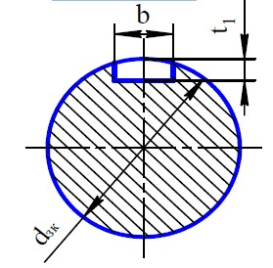
Рисунок 7. – Сечение С – С выходного вала редуктора.
Характеристика сечения: сечение нагружено изгибающим и крутящим моменами, концентратором напряжений является шпоночный паз. Размеры сечения: d_{зк} = 42 мм, b = 12 мм, t₁ = 5,0мм [7, табл. 8.9;10, табл. К42].
Максимальный изгибающий и крутящий моменты, действующие в сечении С - С: М_{иС} = 32,97 Н·м,
М_{крС} = 100,41 Н·м.
Моменты сопротивления сечения [1, ф. (16.21), (16.24); 7, табл. 8.5; 10, табл. 11.1]:
изгибу Wнетто = π dзк ³/ 32 – b t₁ (dзк – t₁)² /(2 dзк) = π 42³ / 32 – 12·5 (42 – 5)2 /(2·42) = 6296 мм³ (7.33)
кручению Wкнетто = π dзк ³/ 16 – b t₁ (dзк – t₁)² /(2 dзк) = π 42 / 16 – 12·5 (42 – 5)² /(2·42) = 13569 мм³ (7.34)
Амплитуда и среднее напряжение цикла при изгибе:
σа = МиС / Wнетто = 32,97·10³ / 6296 = 5,2 МПа; σm = 0. (7.35)
Коэффициенты: Kσ= 1,6 [7, табл. 8.5; 10, табл. 11.2]; Kd(εσ) = 0,844 [7, табл. 8.8; 10, табл. 11.3]; Kv (β) = 1 (вал без поверхностного упрочнения);

 |  |  |  |  |  | Лист
 |  |  |  |  |  | 23
Изм. | Лист | № докум. | Подп. | Дата

Коэффициент запаса усталостной прочности по изгибу:
sσ = 245 / (1,6·1·13,4 /0,844) = 9,64.
Амплитуда и среднее напряжение цикла при кручении:
τa = τm = МкрС / (2 Wкнетто) = 100,41·10³ / (2·13569) = 3,7 МПа (7.36)
Коэффициенты (рекомендации см. выше): Kτ = 1,5; Kd(ετ) = 0,724; Kv(β) = 1; ψτ = 0,1.
Коэффициент запаса усталостной прочности по кручению:
sτ = 142 / [1,5·3,7 / (0,714·1) + 0,1·6,19] = 16,92
Общий коэффициент запаса:
$$s=\frac{9,64∙16,92}{\sqrt{{9,64}^{2}+{16,92}^{2}}}=8,38>\left[s\right]=2$$
Выносливость и жесткость вала в сечении С – С обеспечивается.
Сечение В – B.
Характеристика сечения: сечение нагружено изгибающим и крутящим моментами, концентратором напрящжений является посадка подшипника на вал с натягом. Размер сечения: dп = 40 мм.
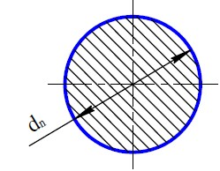
Рисунок 7. – Сечение В – В выходного вала редуктора.
Максимальный изгибающий и крутящий моменты, действующие в сечении:
МиB = 93,72 Н·м, МкрB = 100,41 Н·м.
Моменты сопротивления сечения:
изгибу Wнетто = π dп³ / 32 = π 40³ / 32 = 6283 мм³ (7.37)
кручению Wкнетто = π dп³ / 16 = π 40³ / 16 = 12566 мм³ (7.38)
Амплитуда и среднее напряжение цикла при изгибе:
σа = МиВ / Wнетто = 93,72·10³ / 6283 = 14,92 МПа; σm = 0. (7.39)
Kσ / Kd(εσ) = 2,7 [7, табл. 8.7; 10, табл. 11.2], так как давление напрессовки для
подшипников меньше 20 МПа, то выбранное табличное значение коэффициента
уменьшаем на 10% [7, примеч. 2 к табл. 8.7], Kσ / Kd(εσ) = 0,9·2,7 = 2,43; Kv(β) = 1
(вал без поверхностного упрочнения).
Коэффициент запаса усталостной прочности по изгибу:
 |  |  |  |  |  | Лист
 |  |  |  |  |  | 24
Изм. | Лист | № докум. | Подп. | Дата

sσ = 245 / (2,43·34,16) = 2,95
Амплитуда и среднее напряжение цикла при кручении:
τa = τm = МкрВ / (2 Wкнетто) = 93,72·10³ / (2·12566) = 3,73 МПа (7.40)
Коэффициенты (рекомендации см. выше): Kτ / Kd(ετ) = 0,6 Kσ / Kd(εσ) + 0,4 = 0,6·2,43 +0,4 = 1,86 [7, примеч. 1 к табл. 8.7; 10, табл. 11.2]; Kv(β) = 1; ψτ = 0,1.
Коэффициент запаса усталостной прочности по кручению:
sτ = 142 / (1,86·3,73 + 0,1·3,73) = 19,43
Общий коэффициент запаса:
$$s=\frac{2,95∙19,43}{\sqrt{{2,95}^{2}+{19,43}^{2}}}=2,92>\left[s\right]=2$$
Выносливость и жесткость вала в сечении В – В обеспечивается.
Сечение D – D.
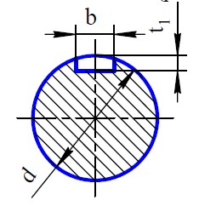
Рисунок 8. – Сечение D – D выходного вала редуктора
Характеристика сечения: сечение нагружено только крутящим моментом, концентратором напряжений является шпоночный паз. Размеры сечения: d = 32 мм, b = 10 мм, t1 = 5,0 мм [7, табл. 8.9; 10, табл. К42].
Максимальный крутящий момент, действующий в сечении, МкрD = 100,41 Н·м.
Момент сопротивления сечения кручению:
Wкнетто = π d³ /16 – b t₁ (d – t₁)² /(2 d) = π 32³ / 16 – 10·5 (32 – 5)² /(2·32) = 5865 мм³(7.41)
Амплитуда и среднее напряжение цикла:
τa = τm = МкрС / (2 Wкнетто) = 100,41·10³ / (2·5865) = 8,56 МПа (7.42)
Коэффициенты: Kτ = 1,5; Kd(ετ) = 0,72; Kv(β) = 1; ψτ = 0,1.
Коэффициент запаса:
$$s=s_{τ}=\frac{142}{\frac{1,5∙8,56}{0,72}+0,1∙8,56}=7,6>\left[s\right]=2$$
Выносливость и жесткость вала в сечении D – D обеспечивается.

 |  |  |  |  |  | Лист
 |  |  |  |  |  | 25
Изм. | Лист | № докум. | Подп. | Дата

8 Проверочный расчет подшипников качения тихоходного вала
Расчетная схема:
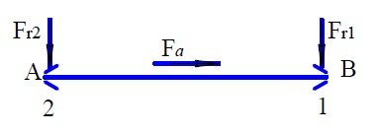
Рисунок 9. – Расчетная схема.
Радиальные нагрузки, действующие на подшипники:
$F_{r1}=R_{B}=\sqrt{R_{Bx}^{2}+R_{By}^{2}}=\sqrt{{3063}^{2}+{453}^{2}}=3096 Н$ (8.1)
$F_{r2}=R_{А}=\sqrt{R_{Аx}^{2}+R_{Аy}^{2}}=\sqrt{{179}^{2}+{341}^{2}}=385 Н$ (8.2)
На тихоходном валу редуктора установлены подшипники № 208Н, для которых d × D × T = 40 x 80 x 18 мм, С = 32000 Н, Со = 17800 Н.
Эквивалентная динамическая нагрузка.
Расчетная формула [1, с. 315; 3, ф.(23.26); 7 с. 212; 10, табл. 9.1]:
P = (X V Fr + Y Fa) KбKт (8.3)
Коэффициенты: V = 1 [1, с. 316; 3, с. 269; 7, с. 212; 10, табл. 9.1]; Kб = 1,3 [3, табл. 23.4; 7, табл. 9.19; 10, табл. 9.4]; Кт = 1 (так как t < 100°C).
Осевые силы, действующие на подшипники:
Fa1 = Fa = 177 H; Fa2 = 0.
Коэффициенты осевого нагружения е и осевой нагрузки Y выбираем по [3, табл. 23.3; 7, табл. 9.18; 10, табл. 9.2] в зависимости от отношения:
Fa / C0 = 177 / 17800 = 0.010 (8.4)
Принимаем е = 0,196, Y = 2,23.
Коэффициенты X и Y назначаем пo отношениям Fa / (VFr) и коэффициенту e [3, табл. 22.3; 7, табл. 9.18; 10, табл. 9.1]:
Fa1 / (VFr1) = 177 / (1·7399) = 0,024 < e = 0,196 (8.5)
следовательно, X1 = 1, Y1 = 0;
Fa2 / (VFr2) = 0 / (1·1272) = 0 < e = 0,196 (8.6)
следовательно, X2 = 1, Y2 = 0.

 |  |  |  |  |  | Лист
 |  |  |  |  |  | 26
Изм. | Лист | № докум. | Подп. | Дата

Эквивалентные динамические нагрузки:
P1 = (1·1·7399 + 0·177)·1,3·1 = 9619 H;
Р2 = (1·1·1272 + 0·0)·1,3·1 = 1654 H.
Более нагруженной является опора 1.
Расчетная долговечность подшипника опоры 1 при α = 3 [1, с. 315, ф. (18.3); 7, с. 211, ф. (9.2); 10, c. 140]:
Lh1 = (C / P1)^{α} [10⁶ / (60 n)] = (32000 / 9619)³ [10⁶ / (60·177)] = 3477 ч. (8.9)
Lh1 = 3477 ч > [Lh] = 1950 ч.
Выбранные подшипники по долговечности подходя.

 |  |  |  |  |  | Лист
 |  |  |  |  |  | 27
Изм. | Лист | № докум. | Подп. | Дата

9 Расчет шпоночных соединений тихоходного вала
Подбор и расчет шпоночного соединения под зубчатым колесом.
Диаметр вала под зубчатым колесом dзк = 42 мм, длина ступицы зубчатого колеса Lст = (1,2…1,5) dзк = (1,2…1,5) 42 мм = 50…63 мм. Принимаем Lст = 54 мм.
По диаметру вала из ГОСТ 23360-78 [7, табл. 8.9; 10, табл. К42] выбираем шпонку призматическую с b х h = 12 х 8 мм, t1 = 5,0 мм, t2 = 3,3 мм.
Длина шпонки l = Lст – 5...10 мм = 54 – 10 = 44 мм. По ГОСТ 23360-78 принимаем l = 45м.
Напряжения смятия и их оценка [1, § 8.1; 3, § 27.2; 7 § 8.4; 10§ 11.1]. Расчетная
формула [1, ф. (8.1); 3, ф. (27.13); 7, ф. (8.22); 10, с. 265]:
σсм = 2 T / (dзк K lp) ≤ [σсм] (9.1)
где К = h – t1 = 8 – 5 = 3 мм, lp = l – b = 45 – 12 = 33 мм, [σсм] = 100…150 МПа.
σсм = 2·168,1·103 / (42·3·33) = 80,8 МПа < [σсм] = 100 МПа.
Прочность шпоночного соединения обеспечивается.
Подбор и расчет шпоночного соединения на выходном конце вала.
Диаметр вала d = 32 мм (см. п., 5.7.3), длина ступицы шестерни Lст = (1,2…1,5)
d = (1,2…1,5) 32 мм = 38,4…48 мм. Принимаем Lст = 40 мм.
По диаметру вала из ГОСТ 23360-78 [7, табл. 8.9; 10, табл. К42] выбираем
призматическую шпонку с b х h = 10 х 8 мм , t1 = 5 мм, t2 = 3,3 мм.
Длина шпонки l = lк – 5...10 мм = 40 – 5= 35 мм. По ГОСТ 23360-78 принимаем
l = 32 мм.
Напряжения смятия и их оценка:
К = h – t₁ = 8 – 5 = 3 мм, lp = l – b = 35 – 10 = 25 мм, [σсм] = 100…150 МПа (9.2)
σсм = 2·168,1·10³ / (32·3·25) = 140,1 МПа < [σсм] = 150 МПа.
Прочность шпоночного соединения обеспечивается.

 |  |  |  |  |  | Лист
 |  |  |  |  |  | 28
Изм. | Лист | № докум. | Подп. | Дата

9 Подбор упругой муфты по ГОСТ
По диаметрам соединяемых валов d1 и d2 с учетом момента Т и частоты вращения n по [7, табл. 11.7; 10, табл. К25] выбираем муфту.
Муфта упругая с торообразной оболочкой 125-32.1-25.1 ГОСТ 20884-93.
Параметры выбранной муфты:
номинальный момент [Т] = 125 Н·м;
максимальная частота вращения nmax = 2460 мин –1;
диаметры соединяемых валов d = 25...36мм.
Проверяем муфту по вращающему моменту:
Tp = k T ≤ [T] (9.1)
где k = 1,4 [7, табл. 11.3; 10, табл. 10.26];
Tp = 1,4·33,16 = 46,42 Н·м < [Т] = 125 Н·м
Выбранная муфта по моменту подходит.
Проверяем муфту по частоте вращения:
n = 950 мин ^{– 1} < [nmax] = 2460 мин⁻¹.
Выбранная муфта по частоте вращения подходит.
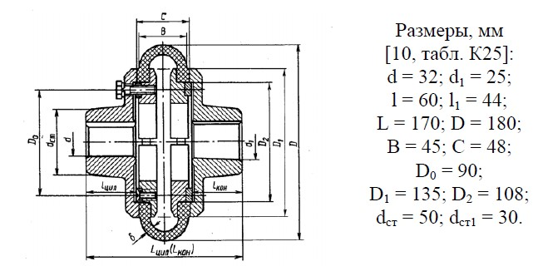
Рисунок 10. – Муфта упругая с торообразной оболочкой 125-32.1-25.1 ГОСТ 20884-93.

 |  |  |  |  |  | Лист
 |  |  |  |  |  | 29
Изм. | Лист | № докум. | Подп. | Дата

10 Подбор шариковой предохранительной муфты
Конструкция шариковой предохранительной муфты приведена на рисунке ниже. При увеличении момента на зубчатом колесе 1 сверх момента предохранения шарики 2 выталкиваются из лунок, выполненных в ступице зубчатого колеса или подобной детали, преодолевая силу сжатия пружин 3, и освобождают колесо 1 от сцепления с валом 4. С помощью гайки 5 регулируют момент предохранения. Стопорная шайба 6 предохраняет гайку 5 от самоотвинчивания. Шпонка 7 и втулка 9 служат для тех же целей, что и аналогичные детали кулачковой муфты. Стопорная шайба 8 фиксирует от произвольного перемещения обойму 10 с шариками 2. Подшипник скольжения 9 стабилизирует момент срабатывания муфты.
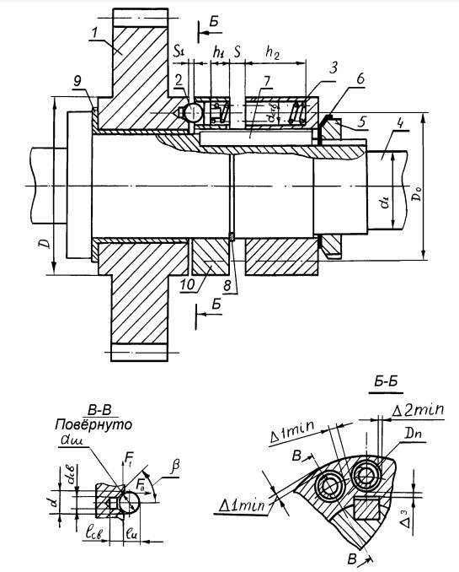
Рисунок 10. – Муфта предохранительная шариковая.
По ГОСТ 15621 при максимальном крутящем моменте 137,35 Нм выбираем: муфта предохранительная шариковая 160-32-1, у которой максимальный крутящий момент 160 Нм. Диаметр D = 125 мм. Тогда диаметр центров расточки гнезд под пружины (D₀) определится соотношением ([6] стр.23):
 |  |  |  |  |  | Лист
 |  |  |  |  |  | 30
Изм. | Лист | № докум. | Подп. | Дата

$D_{0}=\frac{2}{3}D=\frac{2}{3}∙125≈83 мм$ (10.1)
Зазор ∆2min выбирают из технологических соображений, для приборных конструкций и материалов можно принять ∆2 min ≈ 0,25 мм, промежуток ∆1min ≈0,4мм, размер ∆1 назначают в пределах 0,4…0,5 мм.
Суммарная сила пружин:
$Р_{пр}=Р\left[tg\left(β+φ+χ\right)\right]$ (10.2)
где$β$ – угол конуса лунки для шарика 45...55^{о};
$φ$ - угол трения шарика и лунок ступицы колеса 1, (примерно 8,5^{о});
$χ$ - угол трения шарика и обоймы 10; при стальной обойме, χ = 8,5^{о}, при бронзовой обойме χ = 6^{о} (шарики стальные);
Р – окружная сила:
$Р=\frac{2М_{пр}}{D_{0}}$ (10.3)
где Мпр = Мmax = 137,35 Нм.
Вместо лунок под шарики в торце ступицы колеса 1 можно фрезеровать радиальные пазы с поперечным сечением, как указано в сечении В – В на рисунке 10.
$$Р=\frac{2∙137,35}{0,083}=3310 Н$$
$$Р_{пр}=3310\left[tg\left(45+8,5+8,5\right)\right]=6225 Н$$
Сила одной пружины:
$Р_{1}=\frac{Р_{}}{z}=\frac{3310}{5}=662 Н$ (10.4)
Сила срабатывания пружин:
$Р_{2}=\frac{Р_{пр}}{z}=\frac{6225}{5}=1245 Н$ (10.5)

 |  |  |  |  |  | Лист
 |  |  |  |  |  | 31
Изм. | Лист | № докум. | Подп. | Дата

11 Используемая литература
1. Курсовое проектирование деталей машин: учебное пособие / С. А. Чернавский, К. Н. Боков, И. М. Чернин и др. – 3-е изд., стереот. – М.:Альянс, 2005. – 416 с.
2. Шейнблит, А. Е. Курсовое проектирование деталей машин: учебное пособие для сред. спец. учеб. заведений по техн. специальностям / А.Е Шейнблит. – 2-е изд., перераб. и доп. – Калининград: Янтарный сказ, 2002.–455с. 3. Проектирование механических передач: учебно-справочное пособие для втузов / С.А. Чернавский, Г.А. Снесарев, Б.С. Козинцов и др. – 6-е изд., перераб. и доп. – М.: Альянс, 2008. – 590 с.
4. Детали машин: учеб. для вузов./ П.Г. Гузенков - 4-е изд., испр./ Стереотипное издание. –М: «Издательство Альянс», 2016. – 359с.
5. Прикладная механика: конспект лекций / О.Н. Цуканов, Р.И. Зайнетдинов. – Челябинск: Издательский центр ЮУрГУ, 2014г. – 187с.
6. «Элементы приборных устройств. Курсовое проектирование». Под ред. Тищенко О.Ф. Высш. школа. 1982, ч.1, ч.2.

 |  |  |  |  |  | Лист
 |  |  |  |  |  | 32
Изм. | Лист | № докум. | Подп. | Дата

